**Dokumentace - uživatel**

Registrace

* Úkolem stánky je registrovat nové běžné uživatele nebo autora.
* Kontroluje se duplicita emailů v databázi
* Jednotlivé kolonky formuláře jsou též kontrolovány na úplnost
* Potřebné informace
* Jméno
* Přijmení
* E-mail
* Role
* Heslo
* Kontrola hesla
* Funkce
* Zaregistrovat
* Vyplněné informace uloží do databáze.

Přihlášení

Jednoduchý formulář sloužící pro přihlášení

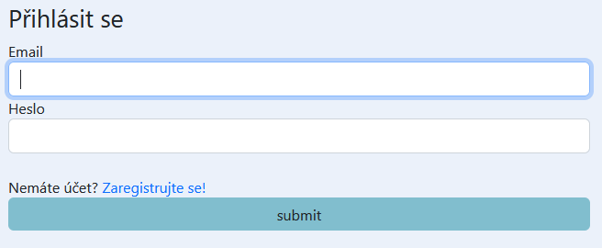

Aplikace nedovolí odeslat formulář, pokud uživatel nezadá veškeré údaje a email ve správném formátu

Pokud se chce přihlásit pod neexistujícím účtem je zobrazena chybová hláška

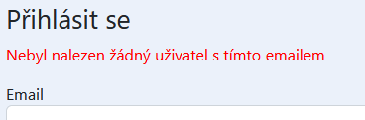

Při zadání špatného hesla se zobrazí chybová hláška

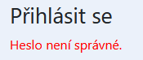

Přidání nového článku

* 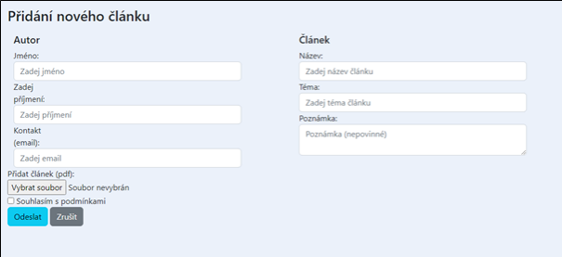Podstránka slouží k nahrávání nového článku **autorem**
* Obsahuje formulář pro zadání informací o autorovi
* Tyto informace budou automaticky vyplňovány z konkrétního účtu uživatele
* Kolonky
* Jméno
* Příjmení
* Kontakt
* Dále konkrétní informace o článku
* Název
* Téma (mohl by být použit selector pro přednastavená témata)
* Poznámka
* Attachment – pro přidání souboru s článkem ve formátu pdf
* Zaškrtávací pole pro souhlas s podmínkami

Recenze článku

Podstránka slouží k recenzi článku

Obsahuje formulář pro zadání recenze

Kolonky:

* ID autora
* ID článku
* Název článku

jsou v rozbalovacím menu a vybírají data z databáze.

Kolonky:

* Aktuálnost
* Zajímavost a přínosnost
* Originalita
* Odborná úroveň
* Jazyková a stylistická úroveň

dávají recenzentovi možnost volby z přednastaveného výběru.    
K vlastnímu vyjádření slouží kolonka odpověď.